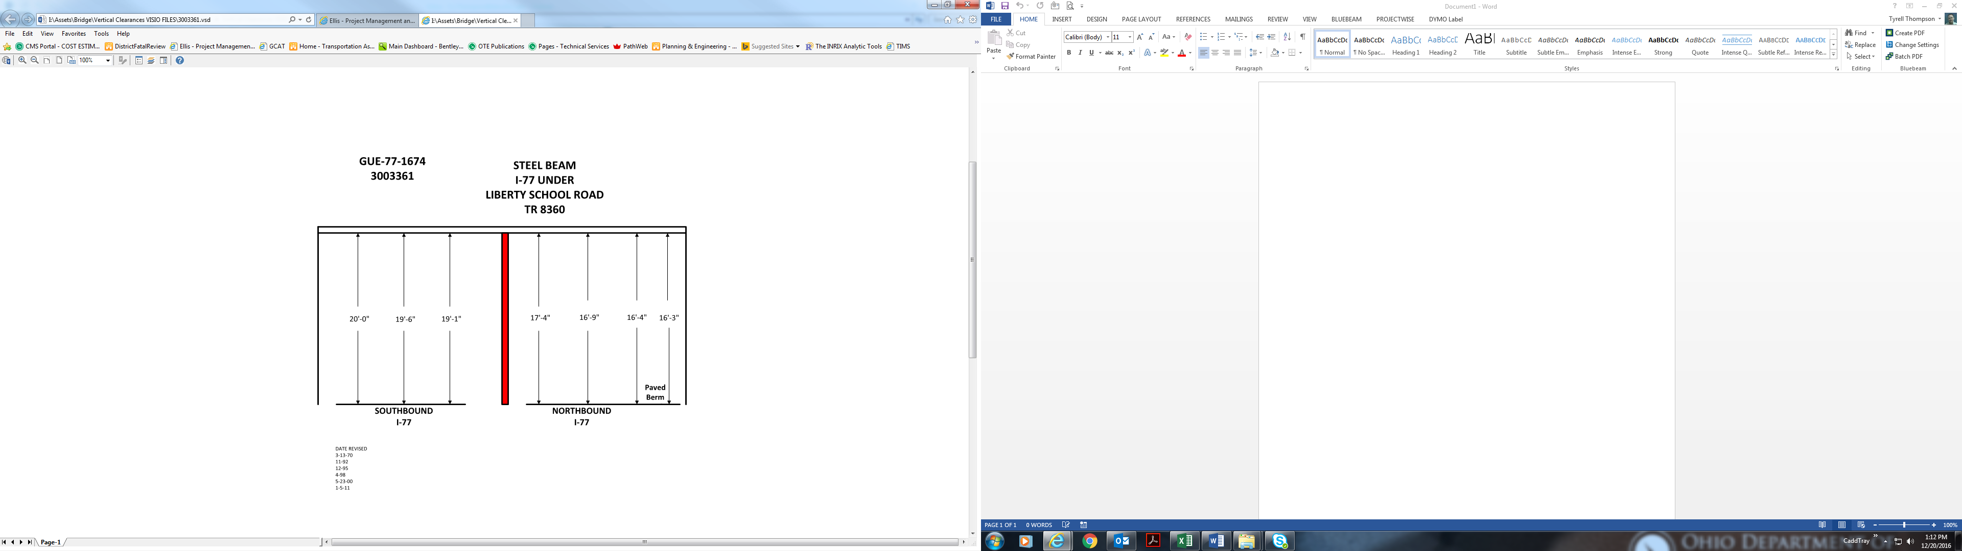

17’-4” 16’-9” 16’-4” 16’-3”

20’-0” 19’-6” 19’-1”

Date Revised: 3-13-70

11-92

12-95

4-98

5-23-00

1-5-11